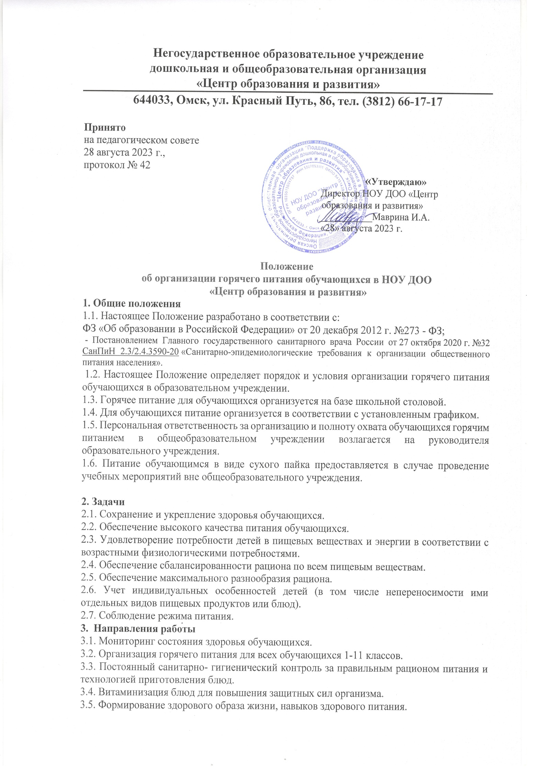
4. Обязанности образовательного учреждения
Образовательное учреждение создает условия для обеспечения горячим питанием всех обучающихся:
4.1. предоставляет школьную столовую, пищеблок, подсобные помещения;
4.2. обеспечивает столовую всем необходимым технологическим оборудованием;
4.3. осуществляет капитальный и текущий ремонт и реконструкцию помещений столовой;
4.4. предоставляет мебель для школьной столовой и пищеблока;
4.5. регламентирует организацию горячего питания в столовой: определяет ответственность сторон, график питания;
4.6. предоставляет электроэнергию, освещение, отопление, горячую и холодную воду для приготовления пищи и соблюдения санитарных правил в соответствии с установленными нормами.
5. Права образовательного учреждения
Образовательное учреждение имеет право:
5.1. осуществлять совместно контроль за работой работников столовой по организации горячего питания обучающихся;
5.2. требовать соблюдения на пищеблоке санитарных норм и правил согласно СанПин;
5.3. производить входной контроль качества поступающих продуктов, оперативный контроль в процессе их обработки и подготовки к реализации;
6. Обязанности бракеражной комиссии:
6.1. Бракеражная комиссия обязана:
6.1.1. осуществлять контроль за:
соблюдением и выполнением установленных санитарно-
гигиенических требований к функционированию пищеблока,
·соблюдением технологии приготовления пищи на основе технологических карт;
·качеством питания обучающихся в образовательном учреждении;
·качеством поступающих продуктов, проводить оперативный контроль в процессе их обработки и подготовки к реализации;
·своевременным прохождением медосмотра работниками столовой;
. ведением бракеражного журнал согласно установленной форме.
6.1.2. Комиссия вправе снять с реализации блюда, приготовленные с нарушениями санитарно-эпидемиологических требований.
7. Права и обязанности обучающихся
Обучающиеся обязаны:
7.1. выполнять требования техники безопасности и охраны труда во время пребывания в столовой.
7.2. соблюдать нормы личной гигиены и правила пребывания в столовой.
8. Права и обязанности ответственного за организацию питания
Ответственный за организацию питания в образовательном учреждении:
.координирует работу в образовательном учреждении по формированию культуры питания;
·осуществляет мониторинг качества горячего питания;
·контролирует санитарное состояние обеденного зала, присутствие классных руководителей в обеденном зале при приеме пищи обучающимися.
8.1. Ответственный за организацию горячего питания в образовательном учреждении назначается приказом директора.

